Преподаватель к.м.н., доцент А.Н. Лобжанидзе

Задания для самостоятельной работы по дисциплине «Факультетская терапия, профессиональные болезни»
для обучающихся 4 курса, спец. ЛД

Тема 1: Остеоартроз.

Вопросы для самостоятельной работы

Клиника, диагностика и лечение.
Дифференциальный диагноз с ревматоидным артритом.

Перечень основной и дополнительной учебной литературы
- Мостовая, О. С. Госпитальная терапия : учебное пособие / О. С. Мостовая. — 2-е изд. — Саратов : Научная книга, 2019. — 158 c. — — ISBN 978-5-9758-1723-5. — Текст : электронный // Электронно-библиотечная система IPR BOOKS : [сайт]. — URL: http://www.iprbookshop.ru/81005.html (дата обращения: 20.02.2020). — Режим доступа: для авторизир. Пользователей
- Клиническая ЭКГ : учебное пособие / А. Ф. Сафарова, С. В. Авдошина, А. В. Богомаз [и др.] ; под редакцией Ж. Д. Кобалава. — Москва : Российский университет дружбы народов, 2017. — 160 cISBN 978-5-209-08270-5. — Текст : электронный // Электронно-библиотечная система IPR BOOKS : [сайт]. — URL: http://www.iprbookshop.ru/91008.html (дата обращения: 20.02.2020). — Режим доступа: для авторизир. пользователей.
- Полный справочник. Внутренние болезни / Ю. Ю. Елисеев, Л. С. Назарова, Н. И. Белякова [и др.]. — Саратов : Научная книга, 2019. — 893 c. — ISBN 978-5-9758-1873-7. — Текст : электронный // Электронно-библиотечная система IPR BOOKS : [сайт]. — URL: http://www.iprbookshop.ru/80177.html
- Хапаев, Б. А. Лечение аритмий сердца [Текст] : учебно- методическое пособие / Б. А. Хапаев, А. Б. Хапаев. – Черкесск : БИЦ СевКавГГТА, 2017. - 84 с.
- Журнал «Клиническая медицина», издательство: Медицина; ISSN: 0023-2149; 2016-2020 гг. http://www.iprbookshop.ru/41220.html

Перечень ресурсов информационно-телекоммуникационной сети «Интернет»

1. Электронно-библиотечная система IPRbooks URL: http:// www.iprbooks.ru/ ООО «Ай Пи Эр Медиа» Договор №5340/19 от 21.08.2019 г. Доступ с 01.09.2019 г. до 01.07.2020 г. на 5000 (пять тысяч) доступов.
2. Консультант врача. Электронная медицинская библиотека http://www.rosmedlib.ru
3. Федеральная электронная медицинская библиотека http://www.femb.ru/feml
4. Доступ к ресурсам MEDLINE (PubMed) возможен с сайта Национальной медицинской библиотеки США (представлены резюме статей, в некоторых случаях – полные тексты) www.pubmed.com
5. European Medicines Agency - http://www.ema.europa.eu/ema
Тема 2: Серонегативные спондилоартриты.

Вопросы для самостоятельной работы

- Общие характеристики группы. Критерии диагностики.
- Болезнь Бехтерева, болезнь Рейтера, псориатическая артропатия. Варианты течения. Диагностические критерии.
- Клиника, диагностика. Дифференцированное лечение.

Перечень основной и дополнительной учебной литературы

1. Мостовая, О. С. Госпитальная терапия : учебное пособие / О. С. Мостовая. — 2-е изд. — Саратов : Научная книга, 2019. — 158 c. — — ISBN 978-5-9758-1723-5. — Текст : электронный // Электронно-библиотечная система IPR BOOKS : [сайт]. — URL: http://www.iprbookshop.ru/81005.html (дата обращения: 20.02.2020). — Режим доступа: для авторизир. Пользователей
2. Клиническая ЭКГ : учебное пособие / А. Ф. Сафарова, С. В. Авдошина, А. В. Богомаз [и др.] ; под редакцией Ж. Д. Кобалава. — Москва : Российский университет дружбы народов, 2017. — 160 cISBN 978-5-209-08270-5. — Текст : электронный // Электронно-библиотечная система IPR BOOKS : [сайт]. — URL: http://www.iprbookshop.ru/91008.html (дата обращения: 20.02.2020). — Режим доступа: для авторизир. пользователей.
3. Полный справочник. Внутренние болезни / Ю. Ю. Елисеев, Л. С. Назарова, Н. И. Белякова [и др.]. — Саратов : Научная книга, 2019. — 893 c. — ISBN 978-5-9758-1873-7. — Текст : электронный // Электронно-библиотечная система IPR BOOKS : [сайт]. — URL: http://www.iprbookshop.ru/80177.html
4. Хапаев, Б. А. Лечение аритмий сердца [Текст] : учебно- методическое пособие / Б. А. Хапаев, А. Б. Хапаев. – Черкесск : БИЦ СевКавГГТА, 2017. - 84 с.
5. Журнал «Клиническая медицина», издательство: Медицина; ISSN: 0023-2149; 2016-2020 гг. http://www.iprbookshop.ru/41220.html

Перечень ресурсов информационно-телекоммуникационной сети «Интернет»

1. Электронно-библиотечная система IPRbooks URL: http:// www.iprbooks.ru/ ООО «Ай Пи Эр Медиа» Договор №5340/19 от 21.08.2019 г. Доступ с 01.09.2019 г. до 01.07.2020 г. на 5000 (пять тысяч) доступов.
2. Консультант врача. Электронная медицинская библиотека http://www.rosmedlib.ru
3. Федеральная электронная медицинская библиотека http://www.femb.ru/feml
4. Доступ к ресурсам MEDLINE (PubMed) возможен с сайта Национальной медицинской библиотеки США (представлены резюме статей, в некоторых случаях – полные тексты) www.pubmed.com
5. European Medicines Agency - http://www.ema.europa.eu/ema

Тема 3: Микрокристаллические артриты.

Вопросы для самостоятельной работы
- Подагра. Метаболизм мочевой кислоты.
- Первичная и вторичная гиперурикемия. Клиническая картина.
- Рентгенологическая и лабораторная диагностика.
- Критерии диагноза

Перечень основной и дополнительной учебной литературы

1. Мостовая, О. С. Госпитальная терапия : учебное пособие / О. С. Мостовая. — 2-е изд. — Саратов : Научная книга, 2019. — 158 c. — — ISBN 978-5-9758-1723-5. — Текст : электронный // Электронно-библиотечная система IPR BOOKS : [сайт]. — URL: http://www.iprbookshop.ru/81005.html (дата обращения: 20.02.2020). — Режим доступа: для авторизир. Пользователей
2. Клиническая ЭКГ : учебное пособие / А. Ф. Сафарова, С. В. Авдошина, А. В. Богомаз [и др.] ; под редакцией Ж. Д. Кобалава. — Москва : Российский университет дружбы народов, 2017. — 160 cISBN 978-5-209-08270-5. — Текст : электронный // Электронно-библиотечная система IPR BOOKS : [сайт]. — URL: http://www.iprbookshop.ru/91008.html (дата обращения: 20.02.2020). — Режим доступа: для авторизир. пользователей.
3. Полный справочник. Внутренние болезни / Ю. Ю. Елисеев, Л. С. Назарова, Н. И. Белякова [и др.]. — Саратов : Научная книга, 2019. — 893 c. — ISBN 978-5-9758-1873-7. — Текст : электронный // Электронно-библиотечная система IPR BOOKS : [сайт]. — URL: http://www.iprbookshop.ru/80177.html
4. Хапаев, Б. А. Лечение аритмий сердца [Текст] : учебно- методическое пособие / Б. А. Хапаев, А. Б. Хапаев. – Черкесск : БИЦ СевКавГГТА, 2017. - 84 с.
5. Журнал «Клиническая медицина», издательство: Медицина; ISSN: 0023-2149; 2016-2020 гг. http://www.iprbookshop.ru/41220.html
Перечень ресурсов информационно-телекоммуникационной сети «Интернет»

1. Электронно-библиотечная система IPRbooks URL: http:// www.iprbooks.ru/ ООО «Ай Пи Эр Медиа» Договор №5340/19 от 21.08.2019 г. Доступ с 01.09.2019 г. до 01.07.2020 г. на 5000 (пять тысяч) доступов.
2. Консультант врача. Электронная медицинская библиотека http://www.rosmedlib.ru
3. Федеральная электронная медицинская библиотека http://www.femb.ru/feml
4. Доступ к ресурсам MEDLINE (PubMed) возможен с сайта Национальной медицинской библиотеки США (представлены резюме статей, в некоторых случаях – полные тексты) www.pubmed.com
5. European Medicines Agency - http://www.ema.europa.eu/ema

Тема 4: Пневмонии

Вопросы для самостоятельной работы

- внебольничная, нозокомиальная: этиология, патогенез.
- клинические проявления, диагноз, дифференциальный диагноз.
- лечение, профилактика, прогноз.

Перечень основной и дополнительной учебной литературы

1. Мостовая, О. С. Госпитальная терапия : учебное пособие / О. С. Мостовая. — 2-е изд. — Саратов : Научная книга, 2019. — 158 c. — — ISBN 978-5-9758-1723-5. — Текст : электронный // Электронно-библиотечная система IPR BOOKS : [сайт]. — URL: http://www.iprbookshop.ru/81005.html (дата обращения: 20.02.2020). — Режим доступа: для авторизир. Пользователей
2. Клиническая ЭКГ : учебное пособие / А. Ф. Сафарова, С. В. Авдошина, А. В. Богомаз [и др.] ; под редакцией Ж. Д. Кобалава. — Москва : Российский университет дружбы народов, 2017. — 160 cISBN 978-5-209-08270-5. — Текст : электронный // Электронно-библиотечная система IPR BOOKS : [сайт]. — URL: http://www.iprbookshop.ru/91008.html (дата обращения: 20.02.2020). — Режим доступа: для авторизир. пользователей.
3. Полный справочник. Внутренние болезни / Ю. Ю. Елисеев, Л. С. Назарова, Н. И. Белякова [и др.]. — Саратов : Научная книга, 2019. — 893 c. — ISBN 978-5-9758-1873-7. — Текст : электронный // Электронно-библиотечная система IPR BOOKS : [сайт]. — URL: http://www.iprbookshop.ru/80177.html
4. Хапаев, Б. А. Лечение аритмий сердца [Текст] : учебно- методическое пособие / Б. А. Хапаев, А. Б. Хапаев. – Черкесск : БИЦ СевКавГГТА, 2017. - 84 с.
5. Журнал «Клиническая медицина», издательство: Медицина; ISSN: 0023-2149; 2016-2020 гг. http://www.iprbookshop.ru/41220.html
Перечень ресурсов информационно-телекоммуникационной сети «Интернет»

1. Электронно-библиотечная система IPRbooks URL: http:// www.iprbooks.ru/ ООО «Ай Пи Эр Медиа» Договор №5340/19 от 21.08.2019 г. Доступ с 01.09.2019 г. до 01.07.2020 г. на 5000 (пять тысяч) доступов.
2. Консультант врача. Электронная медицинская библиотека http://www.rosmedlib.ru
3. Федеральная электронная медицинская библиотека http://www.femb.ru/feml
4. Доступ к ресурсам MEDLINE (PubMed) возможен с сайта Национальной медицинской библиотеки США (представлены резюме статей, в некоторых случаях – полные тексты) www.pubmed.com
5. European Medicines Agency - http://www.ema.europa.eu/ema

Тема 5: ХОБЛ.

Вопросы для самостоятельной работы

- Бронхиальная астма: классификация, этиология, патогенез.
- клинические проявления, диагноз, дифференциальный диагноз
- лечение, профилактика, прогноз.

Перечень основной и дополнительной учебной литературы

1. Мостовая, О. С. Госпитальная терапия : учебное пособие / О. С. Мостовая. — 2-е изд. — Саратов : Научная книга, 2019. — 158 c. — — ISBN 978-5-9758-1723-5. — Текст : электронный // Электронно-библиотечная система IPR BOOKS : [сайт]. — URL: http://www.iprbookshop.ru/81005.html (дата обращения: 20.02.2020). — Режим доступа: для авторизир. Пользователей
2. Клиническая ЭКГ : учебное пособие / А. Ф. Сафарова, С. В. Авдошина, А. В. Богомаз [и др.] ; под редакцией Ж. Д. Кобалава. — Москва : Российский университет дружбы народов, 2017. — 160 cISBN 978-5-209-08270-5. — Текст : электронный // Электронно-библиотечная система IPR BOOKS : [сайт]. — URL: http://www.iprbookshop.ru/91008.html (дата обращения: 20.02.2020). — Режим доступа: для авторизир. пользователей.
3. Полный справочник. Внутренние болезни / Ю. Ю. Елисеев, Л. С. Назарова, Н. И. Белякова [и др.]. — Саратов : Научная книга, 2019. — 893 c. — ISBN 978-5-9758-1873-7. — Текст : электронный // Электронно-библиотечная система IPR BOOKS : [сайт]. — URL: http://www.iprbookshop.ru/80177.html
4. Хапаев, Б. А. Лечение аритмий сердца [Текст] : учебно- методическое пособие / Б. А. Хапаев, А. Б. Хапаев. – Черкесск : БИЦ СевКавГГТА, 2017. - 84 с.
5. Журнал «Клиническая медицина», издательство: Медицина; ISSN: 0023-2149; 2016-2020 гг. http://www.iprbookshop.ru/41220.html
Перечень ресурсов информационно-телекоммуникационной сети «Интернет»

1. Электронно-библиотечная система IPRbooks URL: http:// www.iprbooks.ru/ ООО «Ай Пи Эр Медиа» Договор №5340/19 от 21.08.2019 г. Доступ с 01.09.2019 г. до 01.07.2020 г. на 5000 (пять тысяч) доступов.
2. Консультант врача. Электронная медицинская библиотека http://www.rosmedlib.ru
3. Федеральная электронная медицинская библиотека http://www.femb.ru/feml
4. Доступ к ресурсам MEDLINE (PubMed) возможен с сайта Национальной медицинской библиотеки США (представлены резюме статей, в некоторых случаях – полные тексты) www.pubmed.com
5. European Medicines Agency - http://www.ema.europa.eu/ema

Профессиональные болезни

Тема 6: Понятие о профессиональных заболеваниях

Вопросы для самостоятельной работы

Принципы экспертизы трудоспособности при профессиональных заболеваниях

Перечень основной и дополнительной учебной литературы

1. Мостовая, О. С. Госпитальная терапия : учебное пособие / О. С. Мостовая. — 2-е изд. — Саратов : Научная книга, 2019. — 158 c. — — ISBN 978-5-9758-1723-5. — Текст : электронный // Электронно-библиотечная система IPR BOOKS : [сайт]. — URL: http://www.iprbookshop.ru/81005.html (дата обращения: 20.02.2020). — Режим доступа: для авторизир. Пользователей
2. Клиническая ЭКГ : учебное пособие / А. Ф. Сафарова, С. В. Авдошина, А. В. Богомаз [и др.] ; под редакцией Ж. Д. Кобалава. — Москва : Российский университет дружбы народов, 2017. — 160 cISBN 978-5-209-08270-5. — Текст : электронный // Электронно-библиотечная система IPR BOOKS : [сайт]. — URL: http://www.iprbookshop.ru/91008.html (дата обращения: 20.02.2020). — Режим доступа: для авторизир. пользователей.
3. Полный справочник. Внутренние болезни / Ю. Ю. Елисеев, Л. С. Назарова, Н. И. Белякова [и др.]. — Саратов : Научная книга, 2019. — 893 c. — ISBN 978-5-9758-1873-7. — Текст : электронный // Электронно-библиотечная система IPR BOOKS : [сайт]. — URL: http://www.iprbookshop.ru/80177.html
4. Хапаев, Б. А. Лечение аритмий сердца [Текст] : учебно- методическое пособие / Б. А. Хапаев, А. Б. Хапаев. – Черкесск : БИЦ СевКавГГТА, 2017. - 84 с.
5. Журнал «Клиническая медицина», издательство: Медицина; ISSN: 0023-2149; 2016-2020 гг. http://www.iprbookshop.ru/41220.html
Перечень ресурсов информационно-телекоммуникационной сети «Интернет»

1. Электронно-библиотечная система IPRbooks URL: http:// www.iprbooks.ru/ ООО «Ай Пи Эр Медиа» Договор №5340/19 от 21.08.2019 г. Доступ с 01.09.2019 г. до 01.07.2020 г. на 5000 (пять тысяч) доступов.
2. Консультант врача. Электронная медицинская библиотека http://www.rosmedlib.ru
3. Федеральная электронная медицинская библиотека http://www.femb.ru/feml
4. Доступ к ресурсам MEDLINE (PubMed) возможен с сайта Национальной медицинской библиотеки США (представлены резюме статей, в некоторых случаях – полные тексты) www.pubmed.com
5. European Medicines Agency - http://www.ema.europa.eu/ema

Тема 7: Пневмокониозы. Бериллиоз

Вопросы для самостоятельной работы

Классификация. Патофорфология. Клиника. Диффернциальная диагностика

Перечень основной и дополнительной учебной литературы

1. Мостовая, О. С. Госпитальная терапия : учебное пособие / О. С. Мостовая. — 2-е изд. — Саратов : Научная книга, 2019. — 158 c. — — ISBN 978-5-9758-1723-5. — Текст : электронный // Электронно-библиотечная система IPR BOOKS : [сайт]. — URL: http://www.iprbookshop.ru/81005.html (дата обращения: 20.02.2020). — Режим доступа: для авторизир. Пользователей
2. Клиническая ЭКГ : учебное пособие / А. Ф. Сафарова, С. В. Авдошина, А. В. Богомаз [и др.] ; под редакцией Ж. Д. Кобалава. — Москва : Российский университет дружбы народов, 2017. — 160 cISBN 978-5-209-08270-5. — Текст : электронный // Электронно-библиотечная система IPR BOOKS : [сайт]. — URL: http://www.iprbookshop.ru/91008.html (дата обращения: 20.02.2020). — Режим доступа: для авторизир. пользователей.
3. Полный справочник. Внутренние болезни / Ю. Ю. Елисеев, Л. С. Назарова, Н. И. Белякова [и др.]. — Саратов : Научная книга, 2019. — 893 c. — ISBN 978-5-9758-1873-7. — Текст : электронный // Электронно-библиотечная система IPR BOOKS : [сайт]. — URL: http://www.iprbookshop.ru/80177.html
4. Хапаев, Б. А. Лечение аритмий сердца [Текст] : учебно- методическое пособие / Б. А. Хапаев, А. Б. Хапаев. – Черкесск : БИЦ СевКавГГТА, 2017. - 84 с.
5. Журнал «Клиническая медицина», издательство: Медицина; ISSN: 0023-2149; 2016-2020 гг. http://www.iprbookshop.ru/41220.html
Перечень ресурсов информационно-телекоммуникационной сети «Интернет»

1. Электронно-библиотечная система IPRbooks URL: http:// www.iprbooks.ru/ ООО «Ай Пи Эр Медиа» Договор №5340/19 от 21.08.2019 г. Доступ с 01.09.2019 г. до 01.07.2020 г. на 5000 (пять тысяч) доступов.
2. Консультант врача. Электронная медицинская библиотека http://www.rosmedlib.ru
3. Федеральная электронная медицинская библиотека http://www.femb.ru/feml
4. Доступ к ресурсам MEDLINE (PubMed) возможен с сайта Национальной медицинской библиотеки США (представлены резюме статей, в некоторых случаях – полные тексты) www.pubmed.com
5. European Medicines Agency - http://www.ema.europa.eu/ema

Тема 8: Заболевания легких токсико-химической этиологии

Вопросы для самостоятельной работы

- Хроническая интоксикация свинцом.
- Хроническая интоксикация бензолом и другими растворителями.
- Профессиональные нейротоксикозы

Перечень основной и дополнительной учебной литературы

1. Мостовая, О. С. Госпитальная терапия : учебное пособие / О. С. Мостовая. — 2-е изд. — Саратов : Научная книга, 2019. — 158 c. — — ISBN 978-5-9758-1723-5. — Текст : электронный // Электронно-библиотечная система IPR BOOKS : [сайт]. — URL: http://www.iprbookshop.ru/81005.html (дата обращения: 20.02.2020). — Режим доступа: для авторизир. Пользователей
2. Клиническая ЭКГ : учебное пособие / А. Ф. Сафарова, С. В. Авдошина, А. В. Богомаз [и др.] ; под редакцией Ж. Д. Кобалава. — Москва : Российский университет дружбы народов, 2017. — 160 cISBN 978-5-209-08270-5. — Текст : электронный // Электронно-библиотечная система IPR BOOKS : [сайт]. — URL: http://www.iprbookshop.ru/91008.html (дата обращения: 20.02.2020). — Режим доступа: для авторизир. пользователей.
3. Полный справочник. Внутренние болезни / Ю. Ю. Елисеев, Л. С. Назарова, Н. И. Белякова [и др.]. — Саратов : Научная книга, 2019. — 893 c. — ISBN 978-5-9758-1873-7. — Текст : электронный // Электронно-библиотечная система IPR BOOKS : [сайт]. — URL: http://www.iprbookshop.ru/80177.html
4. Хапаев, Б. А. Лечение аритмий сердца [Текст] : учебно- методическое пособие / Б. А. Хапаев, А. Б. Хапаев. – Черкесск : БИЦ СевКавГГТА, 2017. - 84 с.
5. Журнал «Клиническая медицина», издательство: Медицина; ISSN: 0023-2149; 2016-2020 гг. http://www.iprbookshop.ru/41220.html
Перечень ресурсов информационно-телекоммуникационной сети «Интернет»

1. Электронно-библиотечная система IPRbooks URL: http:// www.iprbooks.ru/ ООО «Ай Пи Эр Медиа» Договор №5340/19 от 21.08.2019 г. Доступ с 01.09.2019 г. до 01.07.2020 г. на 5000 (пять тысяч) доступов.
2. Консультант врача. Электронная медицинская библиотека http://www.rosmedlib.ru
3. Федеральная электронная медицинская библиотека http://www.femb.ru/feml
4. Доступ к ресурсам MEDLINE (PubMed) возможен с сайта Национальной медицинской библиотеки США (представлены резюме статей, в некоторых случаях – полные тексты) www.pubmed.com
5. European Medicines Agency - http://www.ema.europa.eu/ema

Тема 9: Профессиональные заболевания от воздействия неблагоприятных метеорологических и физических факторов

Вопросы для самостоятельной работы

- Вибрационная болезнь.
- Кесоная болезнь

Перечень основной и дополнительной учебной литературы

1. Мостовая, О. С. Госпитальная терапия : учебное пособие / О. С. Мостовая. — 2-е изд. — Саратов : Научная книга, 2019. — 158 c. — — ISBN 978-5-9758-1723-5. — Текст : электронный // Электронно-библиотечная система IPR BOOKS : [сайт]. — URL: http://www.iprbookshop.ru/81005.html (дата обращения: 20.02.2020). — Режим доступа: для авторизир. Пользователей
2. Клиническая ЭКГ : учебное пособие / А. Ф. Сафарова, С. В. Авдошина, А. В. Богомаз [и др.] ; под редакцией Ж. Д. Кобалава. — Москва : Российский университет дружбы народов, 2017. — 160 cISBN 978-5-209-08270-5. — Текст : электронный // Электронно-библиотечная система IPR BOOKS : [сайт]. — URL: http://www.iprbookshop.ru/91008.html (дата обращения: 20.02.2020). — Режим доступа: для авторизир. пользователей.
3. Полный справочник. Внутренние болезни / Ю. Ю. Елисеев, Л. С. Назарова, Н. И. Белякова [и др.]. — Саратов : Научная книга, 2019. — 893 c. — ISBN 978-5-9758-1873-7. — Текст : электронный // Электронно-библиотечная система IPR BOOKS : [сайт]. — URL: http://www.iprbookshop.ru/80177.html
4. Хапаев, Б. А. Лечение аритмий сердца [Текст] : учебно- методическое пособие / Б. А. Хапаев, А. Б. Хапаев. – Черкесск : БИЦ СевКавГГТА, 2017. - 84 с.
5. Журнал «Клиническая медицина», издательство: Медицина; ISSN: 0023-2149; 2016-2020 гг. http://www.iprbookshop.ru/41220.html
Перечень ресурсов информационно-телекоммуникационной сети «Интернет»

1. Электронно-библиотечная система IPRbooks URL: http:// www.iprbooks.ru/ ООО «Ай Пи Эр Медиа» Договор №5340/19 от 21.08.2019 г. Доступ с 01.09.2019 г. до 01.07.2020 г. на 5000 (пять тысяч) доступов.
2. Консультант врача. Электронная медицинская библиотека http://www.rosmedlib.ru
3. Федеральная электронная медицинская библиотека http://www.femb.ru/feml
4. Доступ к ресурсам MEDLINE (PubMed) возможен с сайта Национальной медицинской библиотеки США (представлены резюме статей, в некоторых случаях – полные тексты) www.pubmed.com
5. European Medicines Agency - http://www.ema.europa.eu/ema

Темы лекций

- Радиационные поражения
- Отравления: классификация токсических веществ
- Бронхоэктатическая болезнь
- Нагноительные заболевания легких .Рак легкого
- Хронический гастрит. Рак желудка.
- Хронический энтерит. Хронический колит. Рак толстой кишки.
- Хронический холецистит и холангит. Желчнокаменная болезнь.
- Гломерулонефриты острый и хронический.
- Острая и хроническая почечная недостаточность
- Хронические лейкозы
- Острые лейкозы Цитостатическая болезнь Агранулоцитоз.
- Миеломная болезнь
- Остеоартроз. Подагра.
- Системная красная волчанка Склеродермия. Дерматомиозит.
- Ревматоидной артрит. Дифференциальная диагностика

Вопросы к экзамену
по дисциплине Факультетская терапия, профессиональные болезни

Болезни сердечно–сосудистой системы

1.Гипертоническая болезнь. Определение. Факторы, способствующие развитию болезни. Клинико– патогенетические формы. Органы мишени, сердечно-сосудистое ремоделирование. Классификация. Патоморфология. Клиника. Диагностика. Течение и исходы, профилактика.
2.Гипертонический криз. Типы кризов. Клиника, диагностика.
3. Ишемическая болезнь сердца. Определение. Формы ИБС. Классификация ВОЗ. Этиология. Факторы риска. Патогенез. Механизмы боли при ИБС.
4. Атеросклероз. Факторы риска. Концепция атерогенеза. Липопротеины крови и их роль в развитии атеросклеоза. Морфологические изменения в сосудах. Понятие «ранимой бляшки». Стадии атеросклероза.
5. Стенокардия. Определение. Классификация ВОЗ. Функциональные классы. Этиология. Патогенез. Патанатомия. Клинические проявления. Диагностика. Нестабильная стенокардия. Критерии диагноза.
6.Инфаркт миокарда. Понятие об остром коронарном синдроме. Этиология. Морфология. Механизмы развития ишемии. Классификация. Клинические формы. Патогенетические особенности трансмурального и нетрансмурального инфаркта. ЭКГ и лабораторная диагностика.
7.Кардиогенный шок. Определение. Классификация. Патофизиология. Клинические проявления. Критерии диагноза. Диагностика. Профилактика. Исходы.
8. Осложнения инфаркта миокарда. Краткая клиническая характеристика. Профилактика.
9. Нарушение ритма и проводимости у больных ИБС.
10. Отёк лёгких. Определение. Причины развития. Диагностика. Исходы.
11.Хроническая сердечная недостаточность. Определение. Причины и механизмы развития. Патофизиологические механизмы. Классификация. Ренин-ангиотензин-альдостероновая система в патогенезе ХСН. Морфологические изменения. Гемодинамика при различных стадиях НК. Принципы лечения.
12.Ревматическая лихорадка. Определение. Этиология. Патогенез. Патоморфология. Классификация. Критерии диагноза. Лечение. Профилактика.
13.Ревматический кардит. Классификация. Критерии диагноза. Клиника. Диагностика. Течение и исходы. Лечение.
14. Ревматический артрит. Клиника. Диагностика. Течение и исходы.
15.Митральные пороки сердца (митральный стеноз, митральная недостаточность). Патоморфология. Нарушения гемодинамики. Этиология. Морфогенез. Патофизиология. Критерии диагноза. Клиника. Диагностика. Течение и исходы.
16.Аортальные пороки сердца (аортальный стеноз и регургитация). Этиология. Патоморфология. Клинико – патогенетические формы. Клинические варианты. Механизмы компенсации и декомпенсации. Диагностика. Показания к хирургическому лечению. Исходы.
17.Ревматоидный артрит. Определение. Классификация. Этиологические факторы. Патогенез. Патоморфология. Критерии диагноза. Клиника. Лечение болезнь-модифицирующими препаратами и НПВП.
18.Реактивный артрит. Этиологическая классификация. Патоморфология. Патогенез. Клиника. Классификация. Диагностика. Лечение.
19. Остеоартроз. Определение. Этиология. Классификация. Диагностика. Критерии диагноза. Течение и исходы, подходы к терапии.
20.Системная красная волчанка. Определение. Патоморфология. Основные клинические синдромы. Критерии диагноза. Лабораторная диагностика. Дифференциальная терапия.
21.Подагра. Классификация. Этиология. Подагрический артрит. Клиника. Диагностика. Подходы к терапии.
22.Неревматические миокардиты. Определение. Этиология. Патоморфология. Классификация. Клиника. Диагностические критерии. Лечение и исходы.
23. Инфекционный эндокардит. Определение. Этиология. Патоморфология. Классификация. Клиника. Критерии диагноза. Осложнения. Диагностика. Лечение и исходы.
24. Кардиомиопатии. Определение. Классификация.
25.Дилатационная кардиомиопатия. Определение. Патоморфология. Особенности клинической картины. Подходы к терапии. Исходы.
26.Гипертрофическая кардиомиопатия. Этиология. Морфологические критерии. Клиническая классификация. Диагностика. Лечение и исходы.

Болезни органов дыхания
1.Пневмонии. Определение. Патофизиология. Патоморфология. Патогенез. Классификация. Клиника. Диагностика, исходы.
2. Госпитальные пневмонии. Причины возникновения. Клиника. Диагностика. Лечение.
3.Долевые пневмонии. Причины возникновения. Клиника. Диагностика. Течение и исходы.
4. Бронхопневмонии. Клиника. Диагностика. Течение и исходы.
5.Хронические обструктивные заболевания лёгких. Этиология. Основные патогенетические механизмы.
6.Хронический бронхит. Определение. Причины развития. Патофизиология. Патоморфология. Классификация. Клиника. Диагностика. Течение и исходы.
7. Хронический обструктивный бронхит. Определение. Патогенез. Патанатомия. Клиника. Диагностика. Лечение, прогноз.
8.Бронхиальная астма. Определение. Этиология. Патофизиология. Патоморфология. Иммунные и неиммунные патогенетические механизмы. Классификация. Клиника. Диагностика. Течение и исходы.
9. Астматическое состояние при бронхиальной астме. Определение. Патогенез. Клиника по стадиям. Диагностика. Течение и исходы.
10. Атопическая бронхиальная астма. Клиника. Диагностика. Течение и исходы.
11.Бронхиальная астма (профессиональная, фармакологическая, физического усилия). Клиника. Диагностика. Течение. Профилактика.
12.Плевриты. Определение. Этиология. Патоморфология. Классификация. Клиника. Диагностика. Течение и исходы.

Болезни желудочно–кишечного тракта
1.Язвенная болезнь желудка. Определение. Этиология. Патогенез. Морфологический субстрат в период обострения и ремиссии. Клиника. Диагностика. Осложнения. Течение и исходы.
2. Язвенная болезнь 12 – перстной кишки. Определение. Этиология. Патофизиология. Патоморфология. Клиника. Диагностика. Течение и осложнения. Клиника. Диагностика. Исходы.

Болезни печени
1.Хронический гепатит. Определение. Классификация. Этиология. Патогенез. Патанатомия различных форм. Клиника. Диагностика. Течение и исходы.
2. Хронические вирусные гепатиты. Определение. Этиология. Патогенез. Патоморфология. Характеристика основных гепатотропных вирусов. Патофизиология. Патоморфология. Клинические формы. Диагностика. Течение и исходы.
3.Циррозы печени. Определение. Этиология. Патоморфология. Патогенез. Классификация. Клиника. Диагностика. Течение и исходы.
4.Алкогольная болезнь печени. Определение. Патофизиология. Патоморфология. Клинические формы. Диагностика. Течение и исходы.
5.Печёночная кома. Причины и механизмы развития. Основные клинические симптомы. Основные факторы интоксикации ЦНС. Диагностика. Исходы.
6.Печёночно–клеточная недостаточность. Причины и механизмы развития. Основные клинические симптомы. Диагностика. Течение и исходы.
7. Билиарный цирроз печени. Определение. Этиология. Патофизиология. Патоморфология. Клиника. Диагностика. Течение и исходы.
8.Аутоиммунный гепатит. Определение. Провоцирующие факторы. Патофизиология. Патоморфология. Клиника. Диагностика. Течение и исходы.

Болезни почек
1.Гломерулонефрит. Классификация. Этиология. Патогенез. Патоморфологические варианты. Патогенез отёков и артериальной гипертензии.
2.Острый гломерулонефрит. Определение. Этиология. Патофизиология. Патоморфология. Клиника. Диагностика. Течение и исходы.
3.Хронический гломерулонефрит. Определение. Этиология. Патофизиология. Патоморфология. Клиника. Диагностика. Течение и исходы.
4.Быстропрогрессирующий гломерулонефрит. Определение. Этиология. Патофизиология. Патоморфология. Клиника. Диагностика. Течение и исходы.
5.Нефротический синдром. Определение. Этиология. Патофизиология. Патоморфология. Клиника. Диагностика. Течение и исходы.
6.Хроническая почечная недостаточность. Определение. Этиология. Патоморфология. Механизмы прогрессирования и патогенез основных симптомов. Стадии. Клинические проявления. Диагностика. Течение и исходы.

Болезни кроветворной системы
1.Железодефицитная анемия. Определение. Этиология. Патогенез. Патанатомия. Классификация. Клиника. Диагностика. Течение и исходы. Профилактика.
2. В12 – дефицитная анемия. Определение. Этиология. Патогенез. Патанатомия. Клиника. Диагностика. Течение и исходы. Профилактика.

Профессиональные болезни
1.Принципы экспертизы трудоспособности при профессиональных заболеваниях. 2.Пневмокониозы. Определение.Этиология. Патогенез.Классификация. Клиника. Диагностика. Лечение. Профилактика. Экспертиза профессиональной трудоспособности.
3.Бериллиоз. Определение.Этиология. Патогенез.Классификация. Клиника. Диагностика. Лечение. Профилактика. Экспертиза профессиональной трудоспособности.
4.Хроническая интоксикация свинцом. Определение.Этиология. Патогенез.Классификация. Клиника. Диагностика. Лечение. Профилактика. Экспертиза профессиональной трудоспособности.
5.Хроническая интоксикация бензолом. Определение.Этиология. Патогенез.Классификация. Клиника. Диагностика. Лечение. Профилактика. Экспертиза профессиональной трудоспособности.
6.Заболевания легких токсико-химической этиологии. Определение.Этиология. Патогенез.Классификация. Клиника. Диагностика. Лечение. Профилактика. Экспертиза профессиональной трудоспособности.
7.Профессиональные токсические гепатиты. Определение.Этиология. Патогенез.Классификация. Клиника. Диагностика. Лечение. Профилактика. Экспертиза профессиональной трудоспособности.
8.Вибрационная болезнь. Определение.Этиология. Патогенез.Классификация. Клиника. Диагностика. Лечение. Профилактика. Экспертиза профессиональной трудоспособности.
9.Профессиональные нейротоксикозы. Определение.Этиология. Патогенез.Классификация. Клиника. Диагностика. Лечение. Профилактика. Экспертиза профессиональной трудоспособности.

ВПТ
1.Заболевания внутренних органов у раненых и пораженных.
2.Радиационные поражения: классификация, медико-тактическая характеристика, организация медицинской помощи.Острая лучевая болезнь: патогенез, клиника, диагностика.

Критерии оценки:

Отлично | ответы на вопросы четкие, обоснованные и полные, проявлена готовность к дискуссии, студент демонстрирует высокий уровень владения знаниями, умениями и навыками соответствующих компетенций, что позволяет ему решать широкий круг типовых и нетиповых задач, студент проявил высокую эрудицию и свободное владение материалом дисциплины
Хорошо | ответы на вопросы преимущественно правильные, но недостаточно четкие, студент способен самостоятельно воспроизводить и применять соответствующие знания, умения и навыки для решения типовых задач дисциплины, может выполнять поиск и использование новой информации для выполнения новых профессиональных действий на основе полностью освоенных знаний, умений и навыков соответствующих компетенций
Удовлетворительно | ответы на вопросы не полные, на некоторые ответ не получен, знания, умения, навыки сформированы на базовом уровне, студент частично, с помощью извне (например, с использованием наводящих вопросов, ассоциативного ряда понятий и т.д.) могут воспроизводить и применять соответствующие знания, умения, навыки
Неудовлетворительно | на большую часть вопросов ответы не были получены, либо они показали полную некомпетентность студента в материале дисциплины, студент не способен самостоятельно, без помощи извне, воспроизводить и применять соответствующие знания, умения, навыки или знания, умения и навыки у студента не выявлены

СИТУАЦИОННЫЕ ЗАДАЧИ
Задача 1.
Больная М., 52 лет, жалуется на общую слабость, головокружение, головную боль, колющие боли в области сердца, возникающие при физической нагрузке и при повышении артериального давления, боли в ногах при ходьбе, кожный зуд. В течение 10 лет отмечает повышение АД до 170/100 мм рт. ст. Регулярно принимает периндоприл 5 мг в сутки, мочегонные препараты не принимала. В течение последнего года беспокоит кожный зуд, который усиливается после горячего душа. Госпитализирована для обследования и лечения.
Объективно: кожные покровы гиперемированы с диффузным цианозом. Слизистые оболочки вишневого цвета. Периферические лимфоузлы не увеличены. В легких дыхание везикулярное, хрипов нет. Тоны сердца приглушены, ритм правильный. АД 160/100 мм рт. ст. ЧСС 66 в минуту. Живот мягкий, безболезненный. Печень выступает из-под края реберной дуги на 1 см. Пальпируется край селезенки. Стул регулярный, оформлен, обычного цвета.
Клинический анализ крови: гемоглобин 180 г/л; эритроциты 6,2х10¹²/л; гематокрит 54%; цветовой показатель 1,0; ретикулоциты 2‰; тромбоциты 860,0х10⁹/л; лейкоциты 12,8х10⁹/л; палочкоядерные 5%; сегментоядерные 68%; эозинофилы 2%; базофилы 1%; лимфоциты 22 %; моноциты 2%; СОЭ 1 мм/час.
Вопросы и задания:
1.Выделите основные синдромы
2.Проведите дифференциальный диагноз.
3.Назначьте дополнительные исследования
4.Определите тактику ведения больного

Задача 2.
Больной П., 45 лет, обратился с жалобами на обморочные состояния и приступы давящих болей за грудиной, возникающие при физической нагрузке. До сих пор считал себя здоровым человеком, занимался спортом. Впервые сжимающие боли за грудиной появились после нагрузки около 2 недель назад, а затем во время игры в футбол развилось обморочное состояние с кратковременной потерей сознания. В дальнейшем боли за грудиной стали повторяться при подъеме по лестнице.
При осмотре: состояние удовлетворительное. Телосложение правильное, питание умеренное. Кожные покровы обычной окраски. Аускультация легких без патологии. ЧДД 16 в минуту. При перкуссии сердца: границы сердца расширены влево. Пальпаторно на основании сердца во II межреберье справа от грудины определяется систолическое дрожание. Тоны сердца ритмичные, первый тон обычной звучности, второй тон не определяется. Во II межреберье справа от грудины и в точке Боткина выслушивается грубый, интенсивный скребущий систолический шум, занимающий всю систолу. Шум проводится на сосуды шеи. Пульс медленный и малый, ЧСС 60 в минуту, АД 110/85 мм рт. ст. Живот мягкий, безболезненный, печень не пальпируется. Отеков нет.
Клинический анализ крови: гемоглобин 141 г/л; эритроциты 4,54х10¹²/л; тромбоциты 328х10⁹/л; лейкоциты 6,2х10⁹/л; СОЭ 10 мм/час.
Общий анализ мочи: без патологии.
Биохимический анализ крови: белок общий 60 г/л; мочевина 5,8 ммоль/л; креатинин 88 мколь/л; билирубин общий 13,4 мкмоль/л; холестерин общий 5,29 ммоль/л; калий 3,88 ммоль/л; глюкоза сыворотки 4,9 ммоль/л.
ЭКГ:

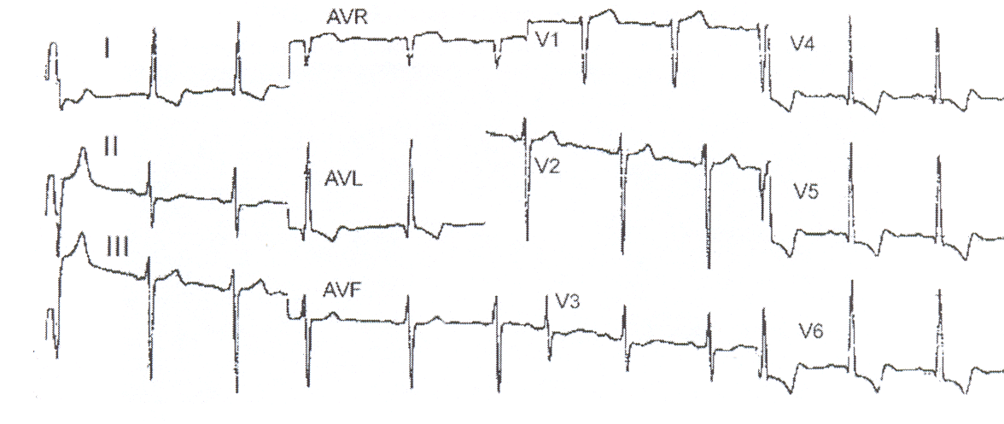

Рентгенограмма грудной клетки в прямой проекции:

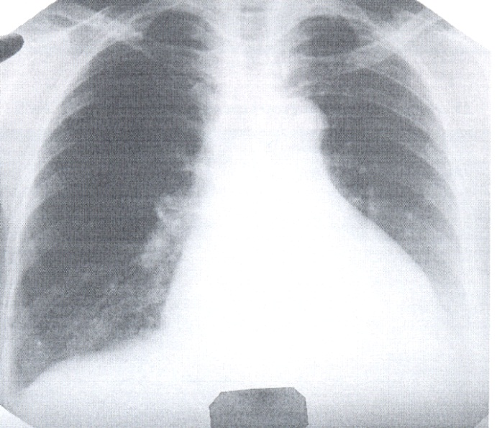

ЭХОКГ:
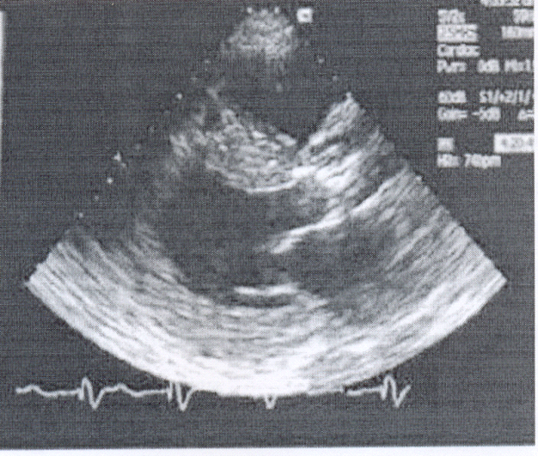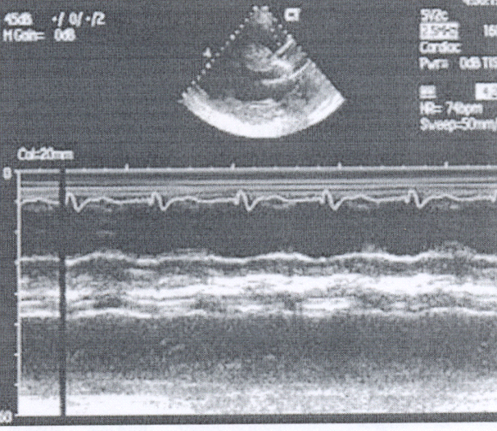

- Выделите основные синдромы
2. Проведите дифференциальный диагноз.
3. Назначьте дополнительные исследования
4. Определите тактику ведения больного

Задача 3
Больная К., 46 лет поступила с жалобами на раздражительность, снижение работоспособности, быструю утомляемость, снижение массы тела при повышенном аппетите, сердцебиение, перебои в работе сердца. Из анамнеза известно, что вышеуказанные жалобы больная стала отмечать последние 3-4 месяца. При осмотре: кожные покровы влажные, подкожно – жировая клетчатка недостаточно развита. Тоны сердца ясные, ритмичные. ЧСС – 102 удара в мин. АД – 160/60 мм. рт. ст. Язык влажный. Живот мягкий, безболезненный при пальпации. Щитовидная железа увеличена II ст.. Обращает на себя внимание тремор вытянутых пальцев рук, который не исчезает при отвлечении внимания больной. Положительные симптомы: Мебиуса, Грефе, Штельвага.
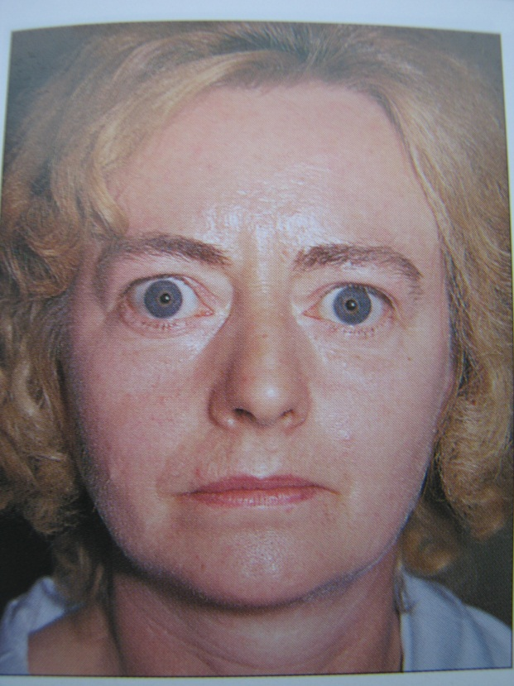
Вопросы
- Предварительный диагноз?
- Какие показатели в крови необходимо определить для установления диагноза?
- Какие методы инструментального исследования следует использовать для уточнения диагноза?
- Лечение.

Задача 4
Больной 65 лет предъявляет жалобы на чувство нехватки воздуха.
В анамнезе с детства страдаеталлергическим ринитом и конъюнктивитом. Приступы удушья беспокоят с 35-ти летнего возраста, которые купировались сальбутамолом. Не курит. Последние 10 лет удушье стало возникать и долго (2-6 недель) сохраняться после респираторных вирусных инфекций. Последние 5 лет вязкая мокрота зелено-серого цвета в количестве 50-100 мл в суткистала отделяться ежедневно.
При осмотре: ЧДД 23 в мин. Аускультативно в легких ослабленное жесткое дыхание, в средних и нижних отделах легкихсухие свистящие хрипы с обеих сторон.ЧСС 90 в мин. Тоны сердца приглушены, ритм правильный, акцент II тона над легочной артерии. АД 155/90 мм рт. ст. Живот мягкий.Печень + 4 см от края реберной дуги. Отеки на ногах. Анализ мокроты: слизисто- гнойная. При микроскопическом исследовании – нейтрофилы, эозинофилы, спирали Куршмана, кристаллы Шарко-Лейдена, стрептококки.
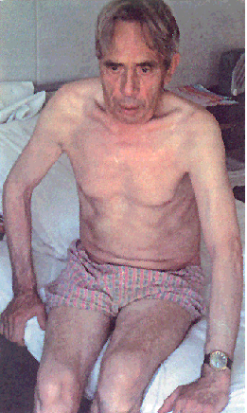
1. Предварительный диагноз?
2. Какими дополнительными методами исследования Вы можете подтвердить диагноз.
3. Объясните причину вынужденного положения больного
4. Каковы меры экстренной помощи пациенту?

